Relatório de Turmas Não Consolidadas
Sistema | SIGAA
Módulo | Graduação
Usuários | Perfil específico do DAE
Perfil | ADMINISTRADOR_DAE
Última Atualização | ver('', false);
O relatório que será gerado nesta operação irá mostrar as turmas não consolidadas, agrupadas por departamento com os dados da disciplina, código da turma, a quantidade de matriculados e o total por departamento.
Para realizar a operação, o usuário deverá: Acessar SIGAA -> Módulos -> Graduação -> Relatório DRCA -> Outros -> Turma -> Relatório de Turmas Não Consolidadas.
O usuário irá buscar pelo relatório por meio de Ano-Período e se deseja Incluir EAD, Ensino a Distância.
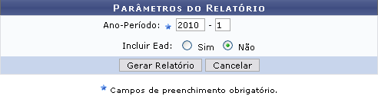Figura 1: Parâmetros do Relatório
Se desistir de gerar o relatório, clique em Cancelar.
Para visualizar o documento, clique em Gerar Relatório.
Como exemplificação utilizaremos:
- Ano-Período: 2010.1;
- Incluir EAD: Não.
Dada a extensão do Relatório de Turmas não Consolidadas, exibiremos apenas parte deste.
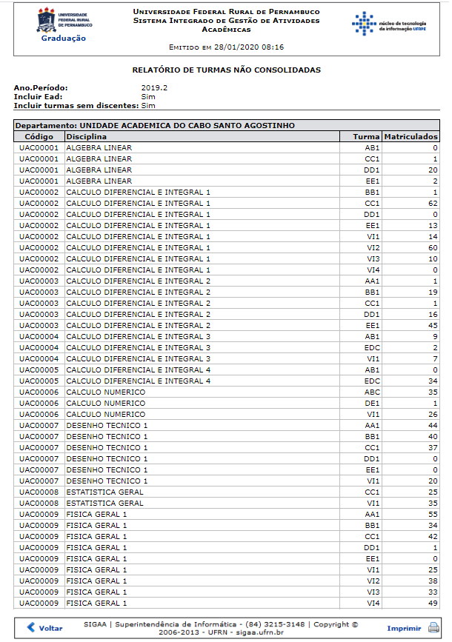Figura 2: Relatório de Turmas não Consolidadas
Se desejar retornar à tela anterior, clique em Voltar.
Para imprimir o relatório, clique em: .
Clique no ícone para retornar à página inicial do Módulo Graduação.
Bom Trabalho!
<< Voltar - Manuais do SIGAA

